امكانات مديريت سايت
به كمك اين نرم افزار مي توانيد عمليات ساخت يك صفحه وب مجزا راشروع نماييد.اماآن چه بيشتر مدنظر كاربران مي باشدساخت يك سايت كامل است .هنگامي كه بااين نرم افزاريك سايت جديد ايجادنماييد،front page يك پوشه جديد برروي كامپيوتر شماايجاد مي كند.تمام ارتباطات ياlinkها وزيرپوشه ها،دراين سايت نسبي بودوتاهنگامي كه اين سايت رابه كامپيوتر serverمنتقل نماييد،وظيفه نماينده مديريت تمام لينك ها برعهده اين نرم افزار مي باشد.
محصولات مايكروسافت وبرنامه تحت ويندوز ازاستانداد خاصي پيروي مي كننداگربابرنامه هاي ويندوزكاركرده باشدبااين پنجره آشنا هستيد.
اين نرم افزار داراي قسمتهايي مثل صحفه ويرايش ،نماها،منوها،ايزارهاوfolder ها مي باشد .كه قسمتهايي مانند صفحه ويرايش ونماها وfolderها رامي توان به صورت زير توضيح داد.
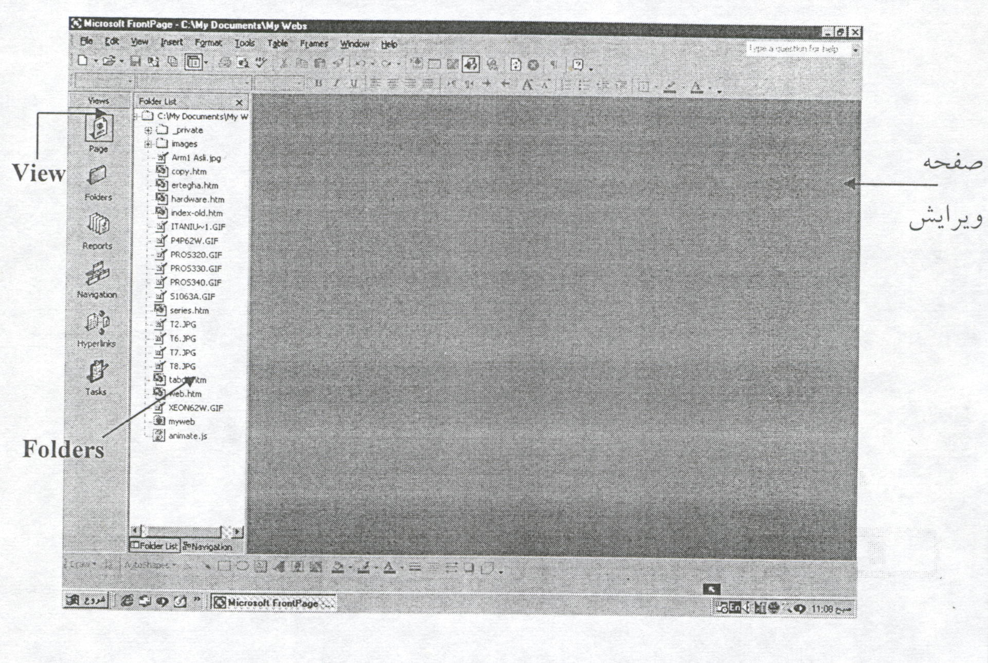

درشكل بالا ديدكه نرم افزار front page ازسه قسمت اصلب زيرتشكيل شده است:
- view
- folders
- صحفه ويرايش

- view
اين ويرايش داراي قسمتهاي مختلفي است كه درزير به آنها اشاره شده است.
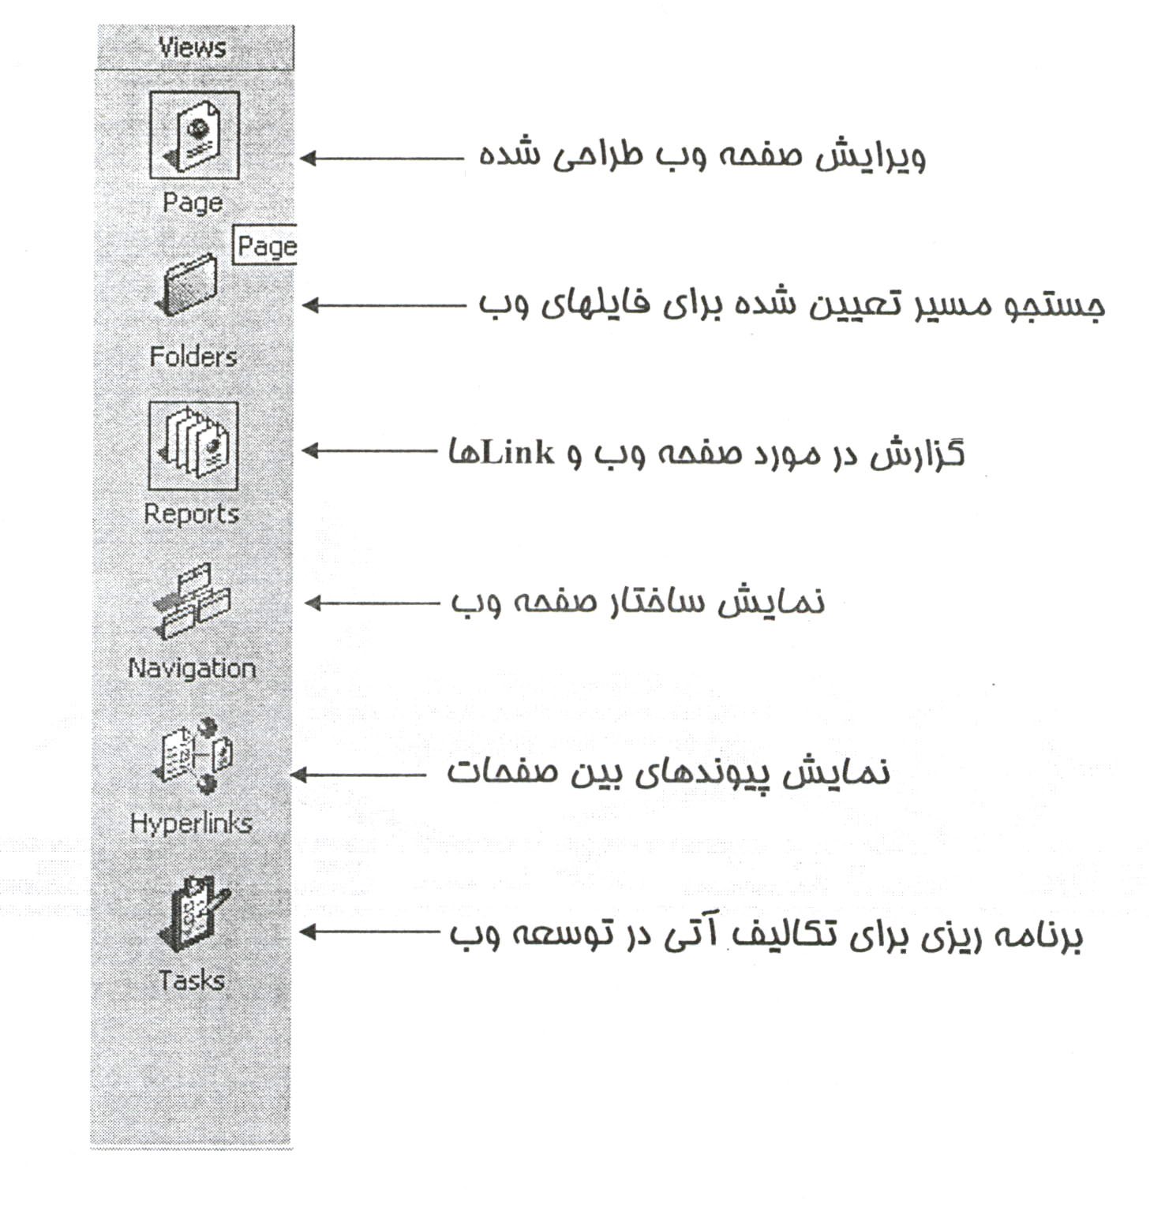

نماي Report:
دراين نما هرگزارش داراي توضيحي است كه هدف آن راتوضيح مي دهد.گزارشي گه پرونده پيوند نشده راسياهه مي كند،براي آگاهي شما از صفحاتي از وب مي باشدكه به مابقي وب شما متصل نمي باشد.

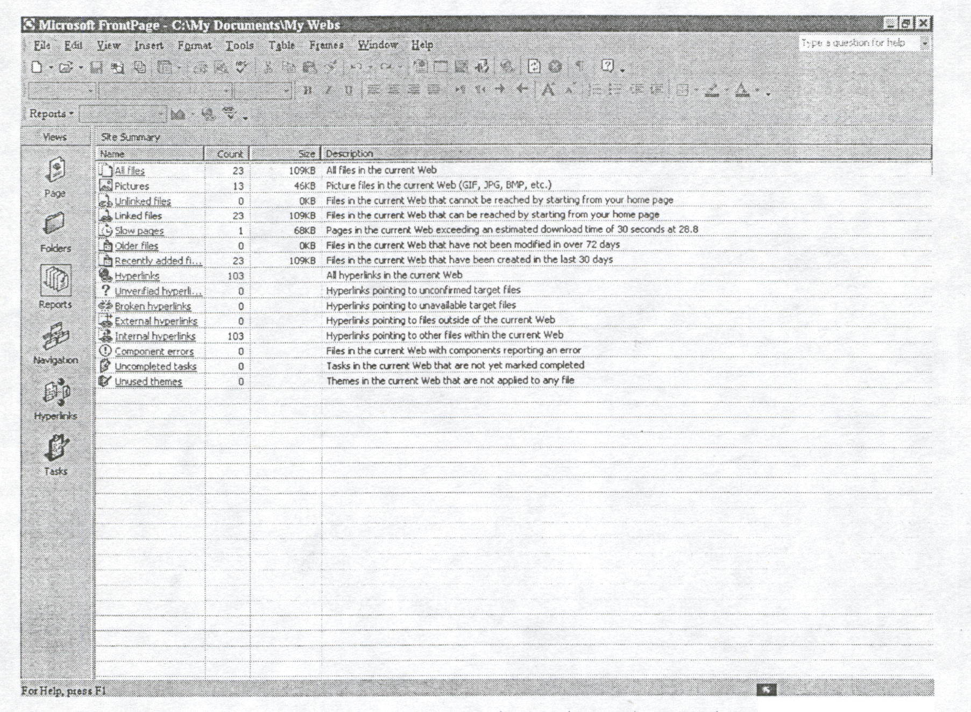

يكي ديگرازگزارشهاي مغيداين برنامه ،سياهه شدن صفحات كنداست.اين صفحات به عنوان صفحاتي تعريف مي شوند كه پايين گذاري (doanlond)آنها يااستقاده ازيك اتصال اينترنتي با سرعت 28800بيت درثاتيه ،مدت30ثانيه يابيشتز طول مي كشد.يكي ازمواردي كه شمابه عنوان توسعه دهنده وي بايد به خاطر داشته باشيدروشي است كه باآن حضارشمابه اينترنت متصل مي شوند .بيشترافرادازمودم 8/28 يا6/56 براي ارتياط بايك ارائه دهنده خدمات اينترنتي ،بارگذاري مرورگرهاي وب خودوشروع نمايش صفحات ،استفاده مي كنند.بااستقاده ازمنوي tools،گزينه optionمي توانيد اين مشخصات را تنظيم نمائيد.
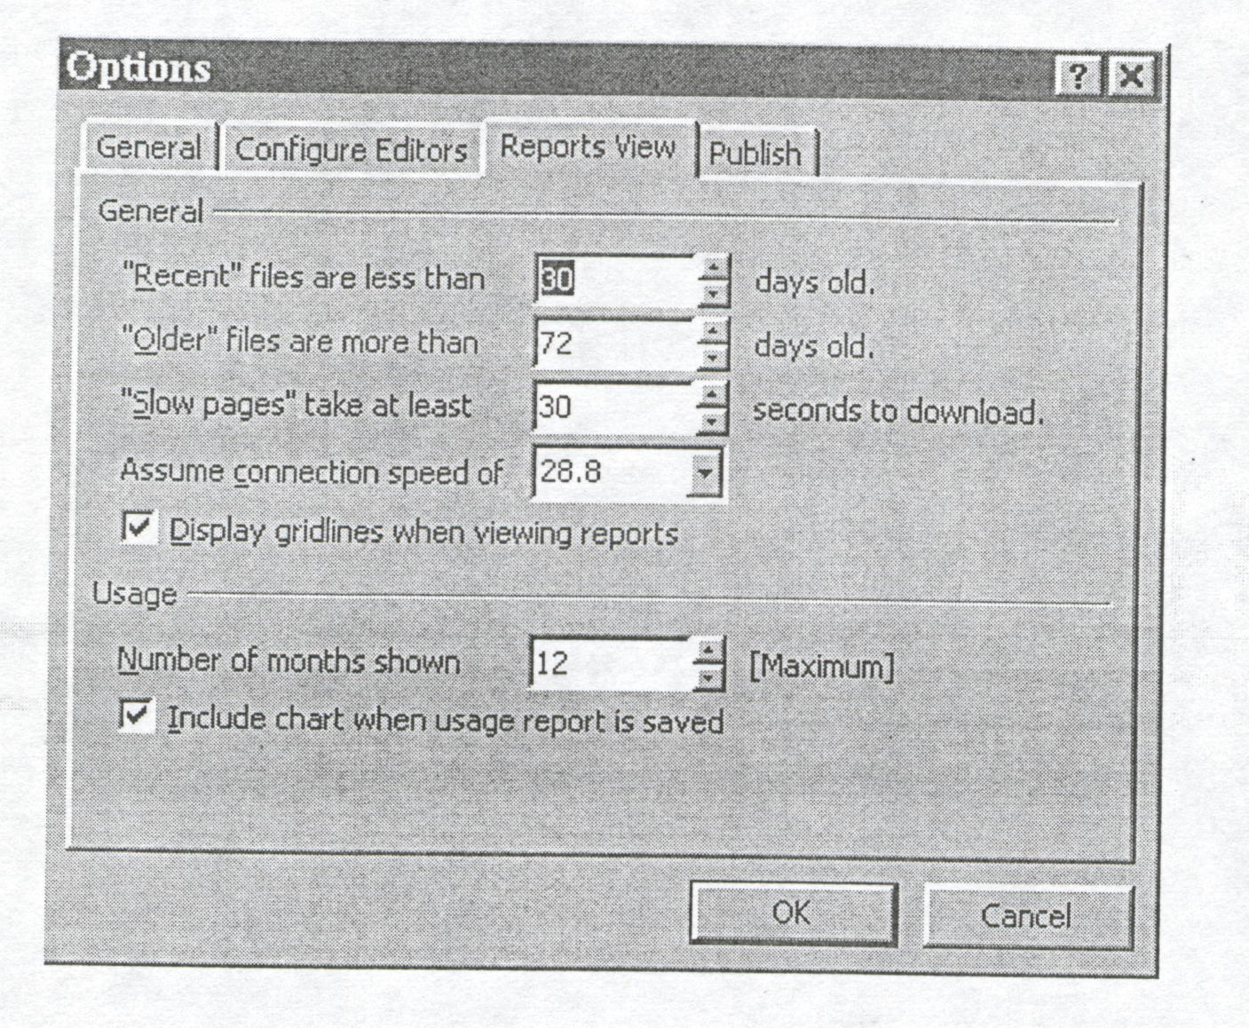

مشاهده ساختار وب
نماي Hyprelink ارتياط يك صفحه وهمه نشانس هاي وي راسرپيوندهايي باآنهاوجوددارد،نشان مي دهد.باكليك كردن روي شمايل (+)درهريك ازصفحات موجوددراين نما همه سرپيوندهاي آن صفحه را مشاهده نماييد.
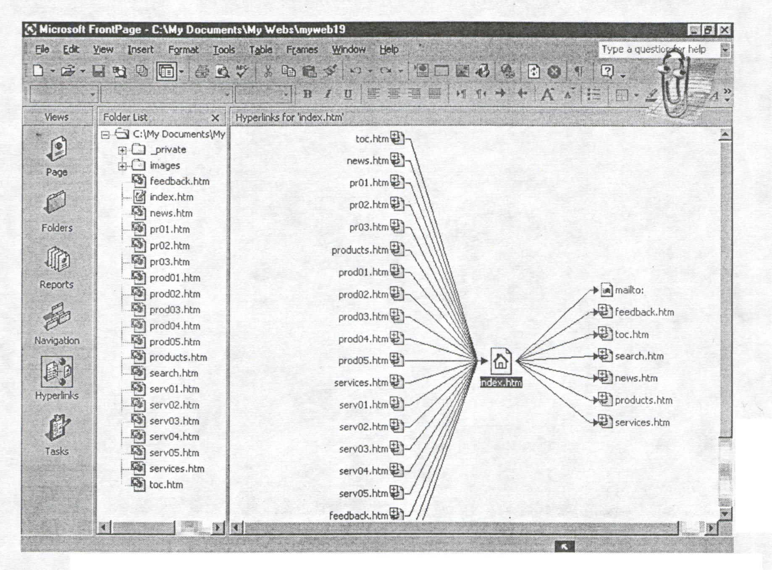

نماي navigation براي ايجادساختار يك وب مورد استفاده مي گيرد.
هر شمايلي دراين نما يك صفحه وب رانشان مي دهد.frontpage استفاده ازنوارهاي راهبردي – گروهي ازفوق پيوندهاي عمومي كه درتمامي صفحات وب به منظورراهبردي مي باشند- آسان مي سازد.اين نوارها ازگرافيك ومتن تشكيل يافته اند.تقريبا همه وب هاي بزرگ داراي يك ساختار راهبري عمومي هستند.

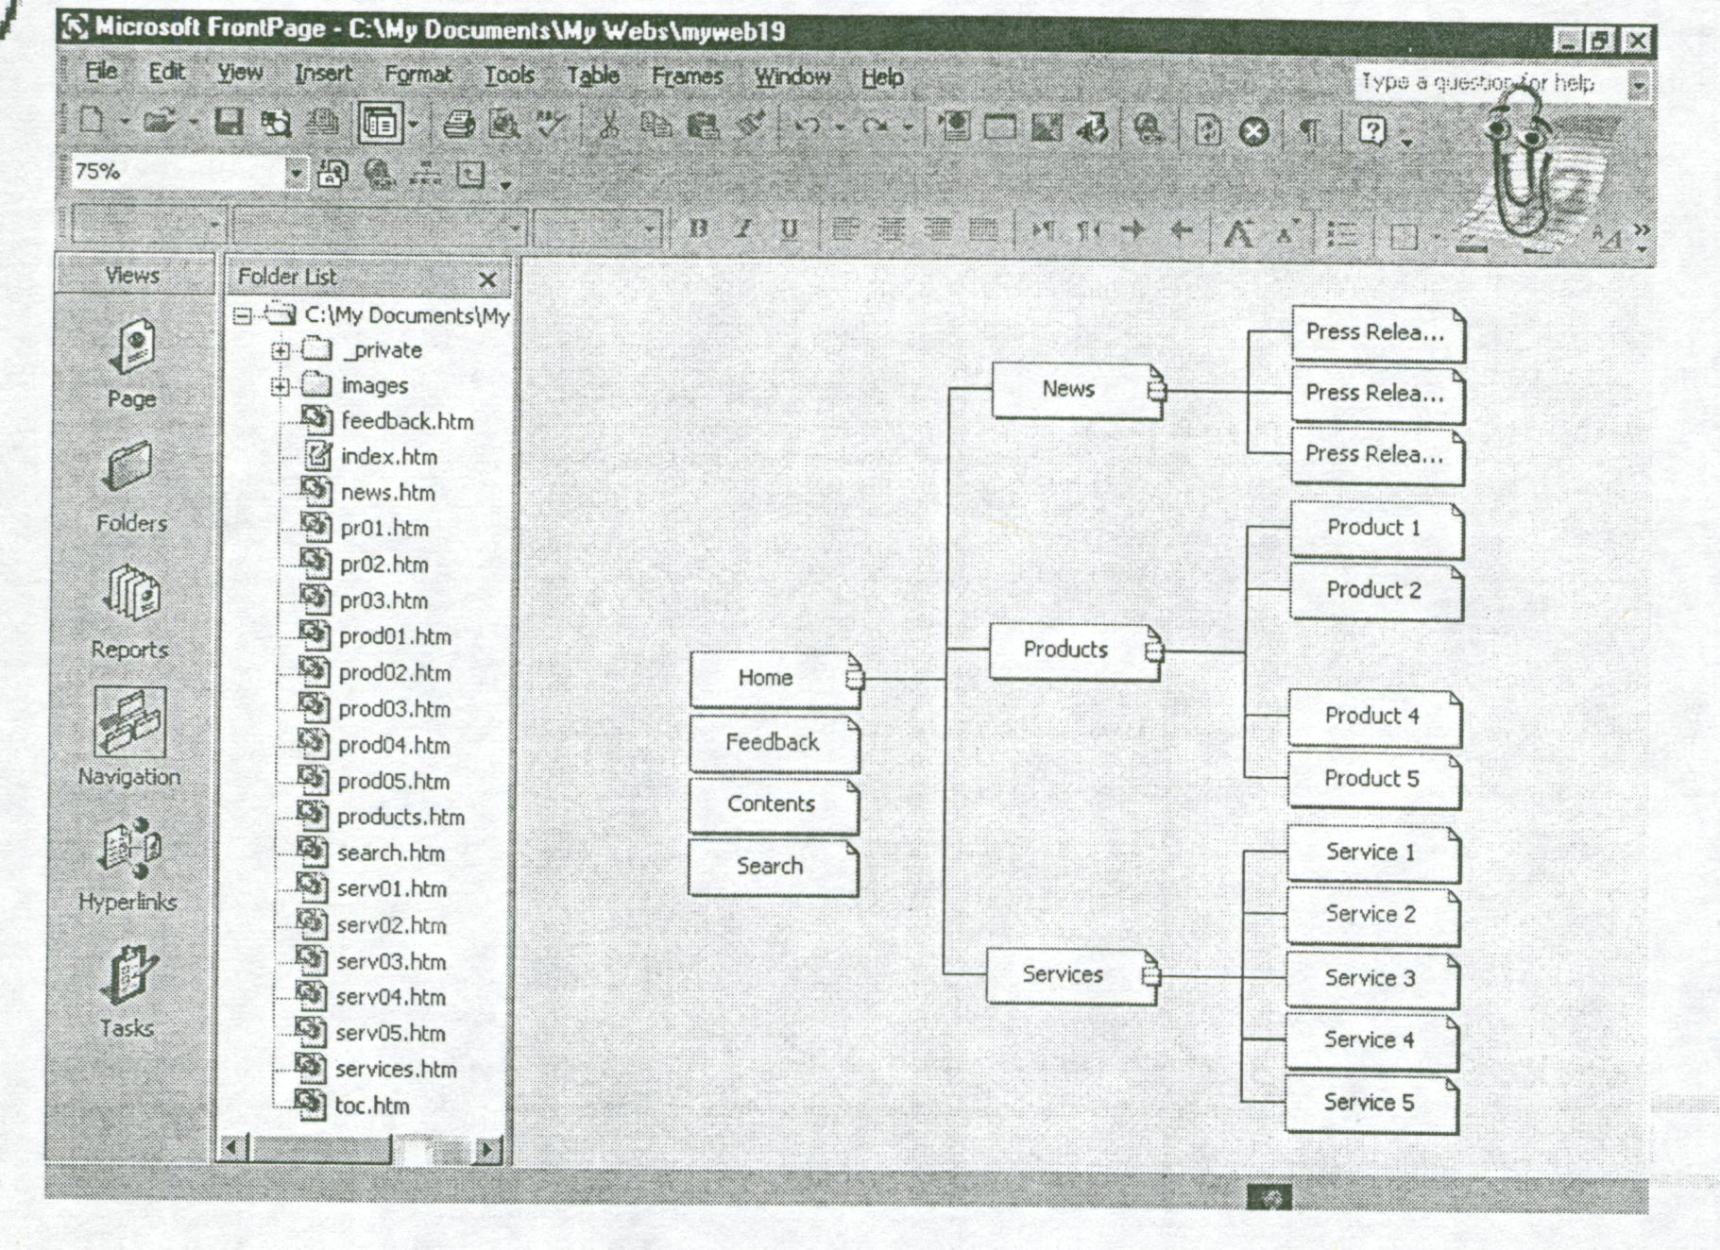

2-Folders:
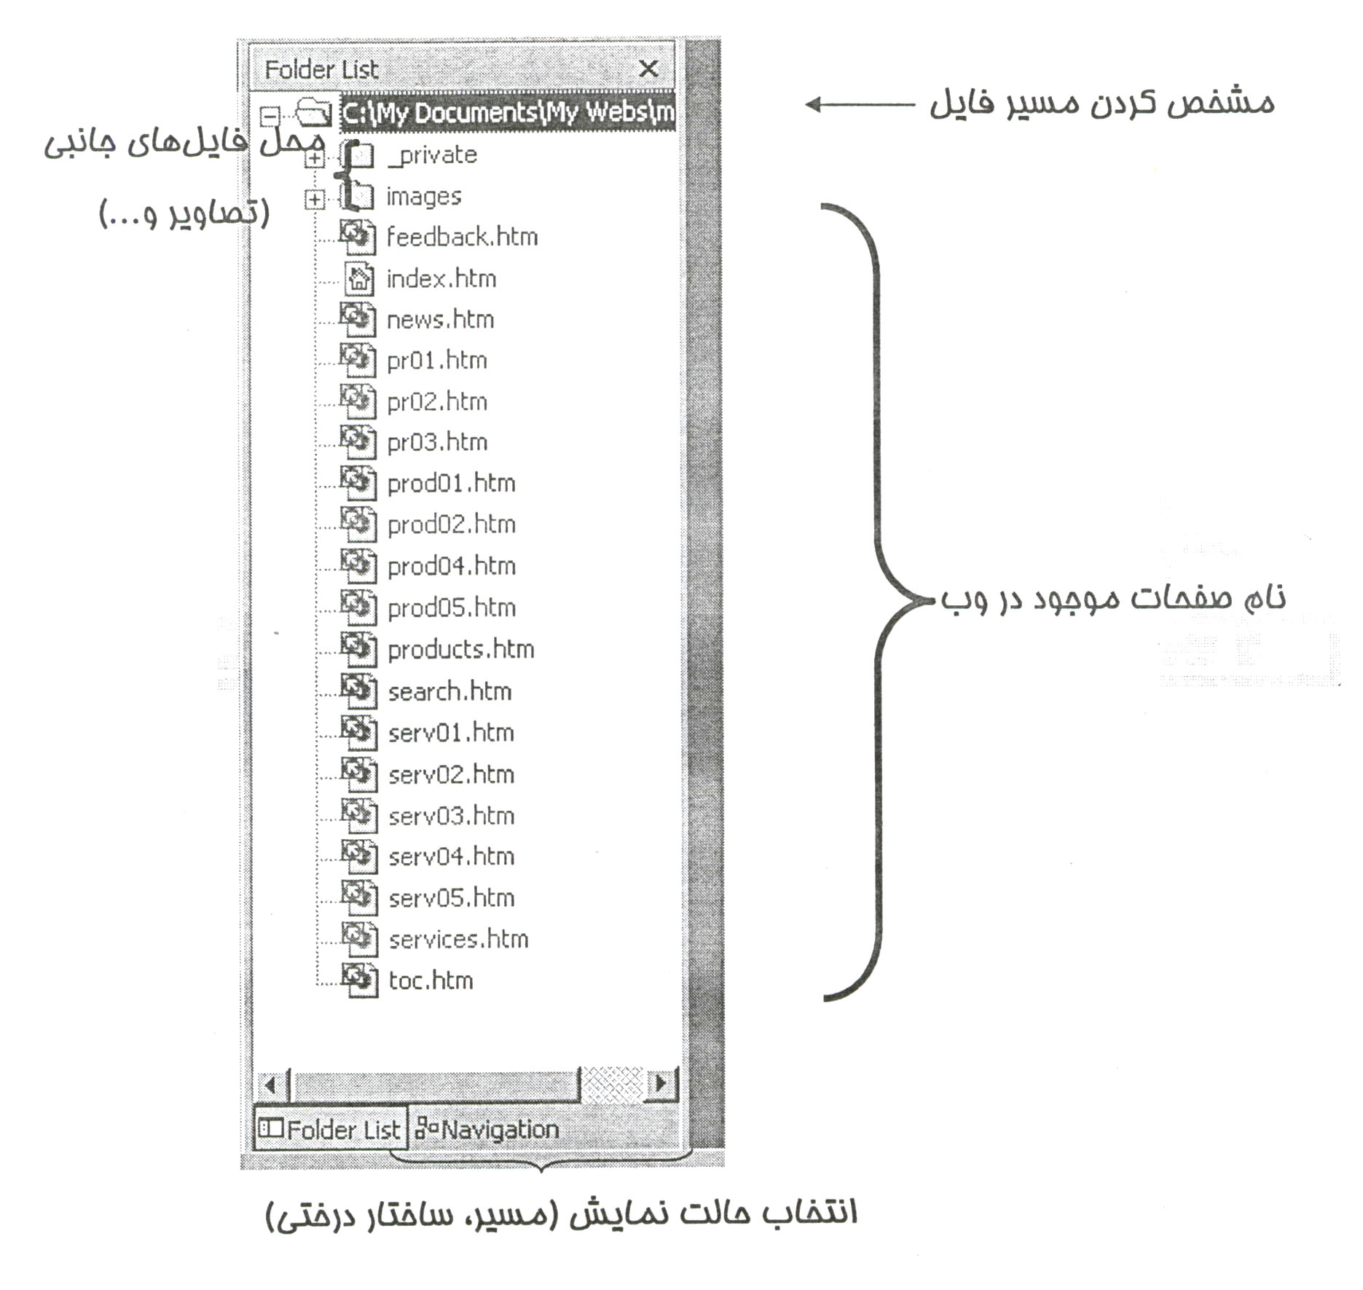
اين قسمت براي نمايش مسيروب بكار مي رود:

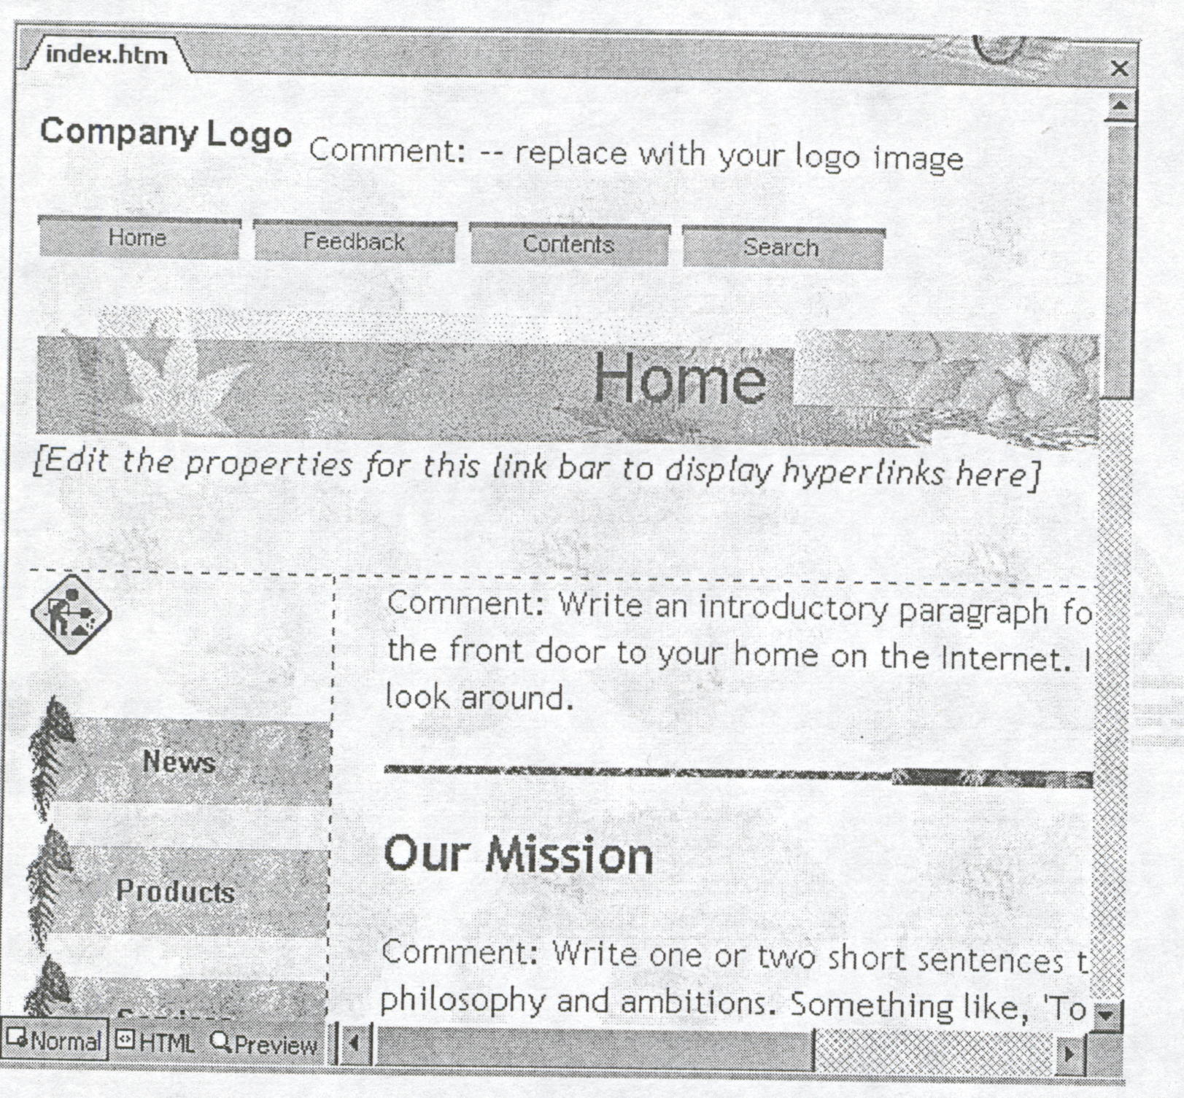
3-صفحه ويرايش:

ويرايشگراين نرم افزار داراي سه حالت يامدمتفاوت مي باشد.كه عبارتنداز:
1-3- Normal:
كاربرمي توانيد دريك محيط WYSIWYGتايپ كرده وتصاويرياجداول موردنظر خودراimportنمايد.براي انجام عمليات مختصري برروي تصاوير نيز ابزارهايي مثلcropوbevelوغيره پيش بيني شده است.دراين مدمي توانيدتقريبا تمام امور .ويرايش رابدونوشتن كوچكترين كدانجام دهيد.
2-3- HTML:
اين حالت كدهاي مربوط به صفحات ساخته شده ومتن ها وگرافيك ها را مي توان دراين مد ببينيد و همچنين مي توانيد كنترل دقيق تري بركار خود داشته باشيد.
3-3- PREVIEW:
دراين حالت مي تواتيد حاصل كارخودراآنچنان كه درمرورگرديده مي شودمشاهده نماييد.اين حالن درواقع يك Internet Explorer كوچك دراين نرم افزار است كه مي توان پيش نمايش اين صفحات رادرآن ديدولب نمي توان آنهاراتغييرداد.اين مدبيشتربراي كنترل صحت لينك ها استفاده مي شود.
شكل ظاهري ويرايشگر به گونه اي است كه احساس مي كنيد اين برنامه ابزار مناسبي براي توليد صفحات وب استاتيك مي باشد. اما واقعيت اين است كه از برنامه مي توانيد براي ساخت نمونه هاي اوليه فرم هاي ديناميك نيز استفاده نماييد. عناصر متعددي نظير جعبه هاي متن، كليدهاي راديويي و حتي كنترل هاي اكتيوايكس و اپلت هاي جاوا را مي توانيد به سادگي روي صفحات وب ديناميك قرار گيرد و وابسته به ابزار نهايي ديگري نخواهد بود.
صفحات وب استاتيك صفحاتي هستند كه ساكن هستند و هيچگونه عملي با حركت ماوس و ... از خود نشان نمي دهند و يا به عبارت ديگر پويا نيستند ولي صفحات وب ديناميك صفحات پويايي هستند كه با حركت ماوس، كليك ماوس، دابل كليك ماوس و ... از خود عكس العمل نشان مي دهند و ما مي توانيم با چشم غيرمسلح هم آن را ببينيم.
غالباً در طراحي سايت بايد مرتباً به اين سه حالت رفت و آمد نماييد.

ابزارها در FrontPage
نوار ابزار استاندارد
نوار ابزار Formatting

نوار ابزار استاندارد و نوار ابزار Formatting هنگام ويرايش يك صفحه وب در نماي Page مورد استفاده قرار مي گيرد. اين نوارها قابليت جابه جايي نيز دارند و مي توانيد جاي آنها را تغيير دهيد.

منوها در FrontPage
تمام نرم افزارهاي شركت مايكروسافت داراي استاندارد خاصي هستند كه از جمله آنها منوها مي باشد كه منوها در تمام نرم افزارهاي مايكروسافت يكسان مي باشد.
قسمت مربوط به راهنما

همان طور كه مي بينيد شكل اين منو را در تمام نرم افزارهاي قديمي و جديد تحت ويندوز مايكروسافت ببينيد.

1- منوي فايل
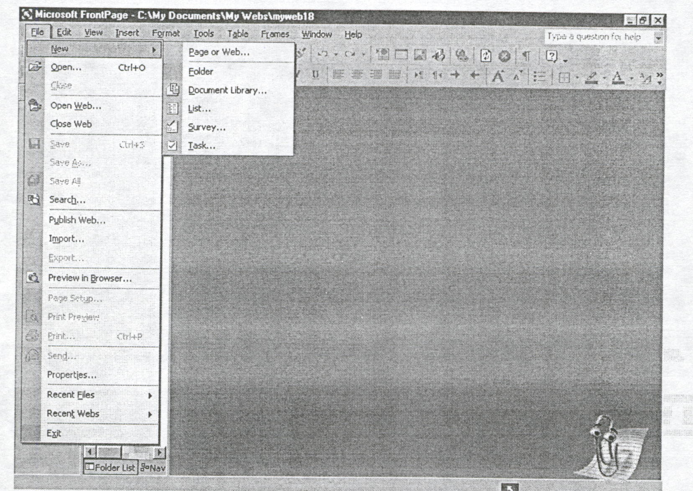

با استفاده از اين منو مي توانيد كارهاي مربوط به وب از قبيل باز كردن ، ايجاد وب جديد، بستن، ذخيره و ... را انجام بدهيد.
در قسمت New اين منو همان طور كه در شكل مي بينيد مي توانيد وب جديد، ليست فهرست، Task و ... را ايجاد كنيد.
گزينه هاي ديگر اين منو به طور مختصر در زير بررسي شده اند:
Search: براي پيدا كردن يك متن يا عبارت در وب
Publish Web: انتشار وب در وب جهاني
Import: وارد كردن يك فايل به وب
Expert: خارج كردن فايل از وب
Preview in Browser: مشاهده وب قبل از انتشار از ديد كاربر
Page setup: تنظيم حاشيه هاي وب
Print Preview: ديدن صفحه وب قبل از چاپ كردن
Send: فرستادن پيغام
Recent Files: نمايش تمام فايل هاي مربوط به وب
Recent Webs: نمايش مسير وب جاري

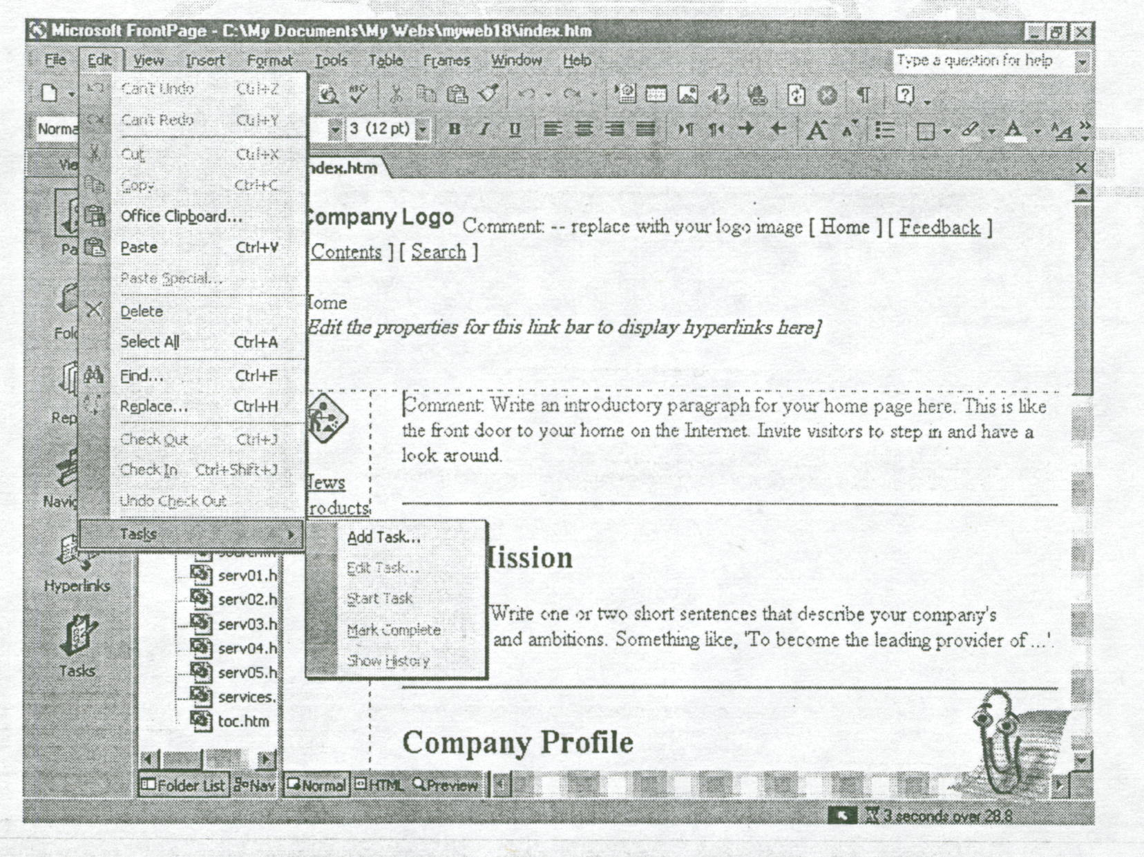
2- منوي Edit:

اين منو براي انجام كارهاي ويرايشي بر روي وب به كار مي رود.
در زير بعضي از گزينه هاي مهم اين منو را با هم به طور مختصر بررسي مي كنيم:
Find: پيدا كردن عبارت خاص
Replace: جايگزيني يك عبارت با عبارت در وب
Checkout: بررسي وب
Checkin: بررسي
Undo Checkout: برگرداندن بررسي
Tasks: انجام عمليات مربوط به task

3- منوي View:
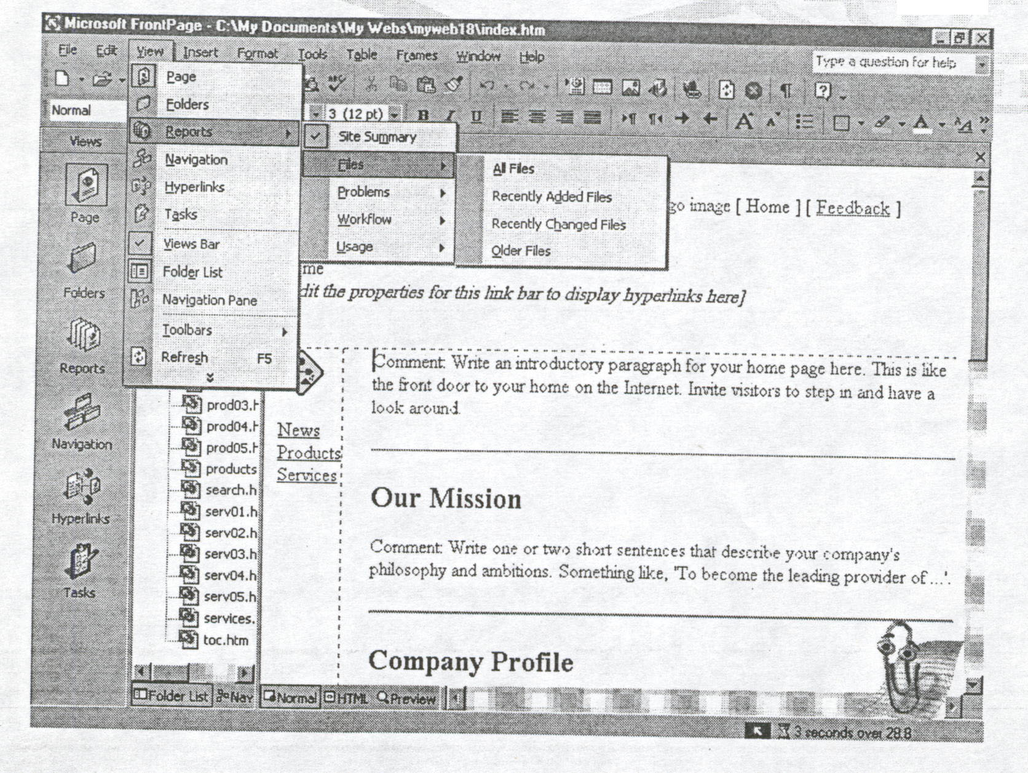

با استفاده از اين منو مي توانيم نماهاي مختلف يك منو را ببنيم. همان طور كه مي بينيد بعضي از گزينه هاي اين منو در قسمت View اين نرم افزار هم وجود دارد.

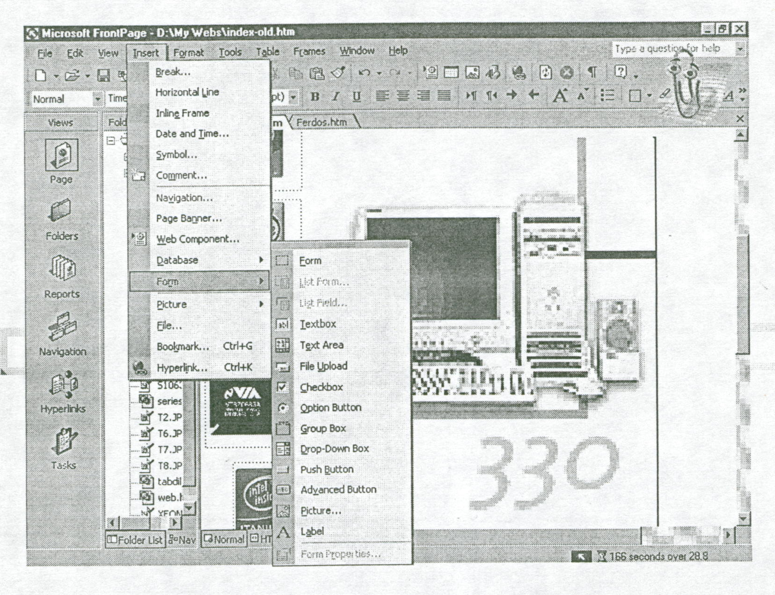
4- منوي Insert:

اين منو براي درج عكس، علامت و ... در وب به كار مي رود.
Web Components: اين گزينه براي درجه مؤلفه هاي وب به كار مي رود.
Page Banner: براي قرار دادن علامت (عكس يا متن) به جاي عنوان.
Form: درج كليدهاي مختلف (راديويي و ...) در وب

5- منوي Format:
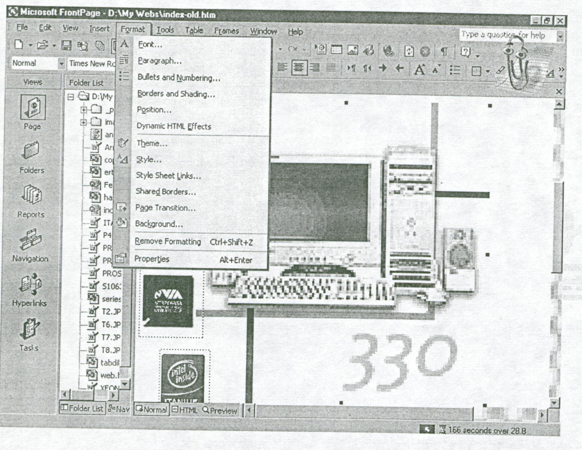

اين منو براي تغيير نوع قلم هاي به كار رفته در وب، تعيين فاصله خط ها و ... به كار مي رود.
Bullets and Numbering: براي مشخص كردن گلوله و عدد در اول گزينه ها
Style: تعيين نوع خطوط بر اساس زبان HTML
Shared Borders: افزودن كناره هاي مشترك به يك صفحه

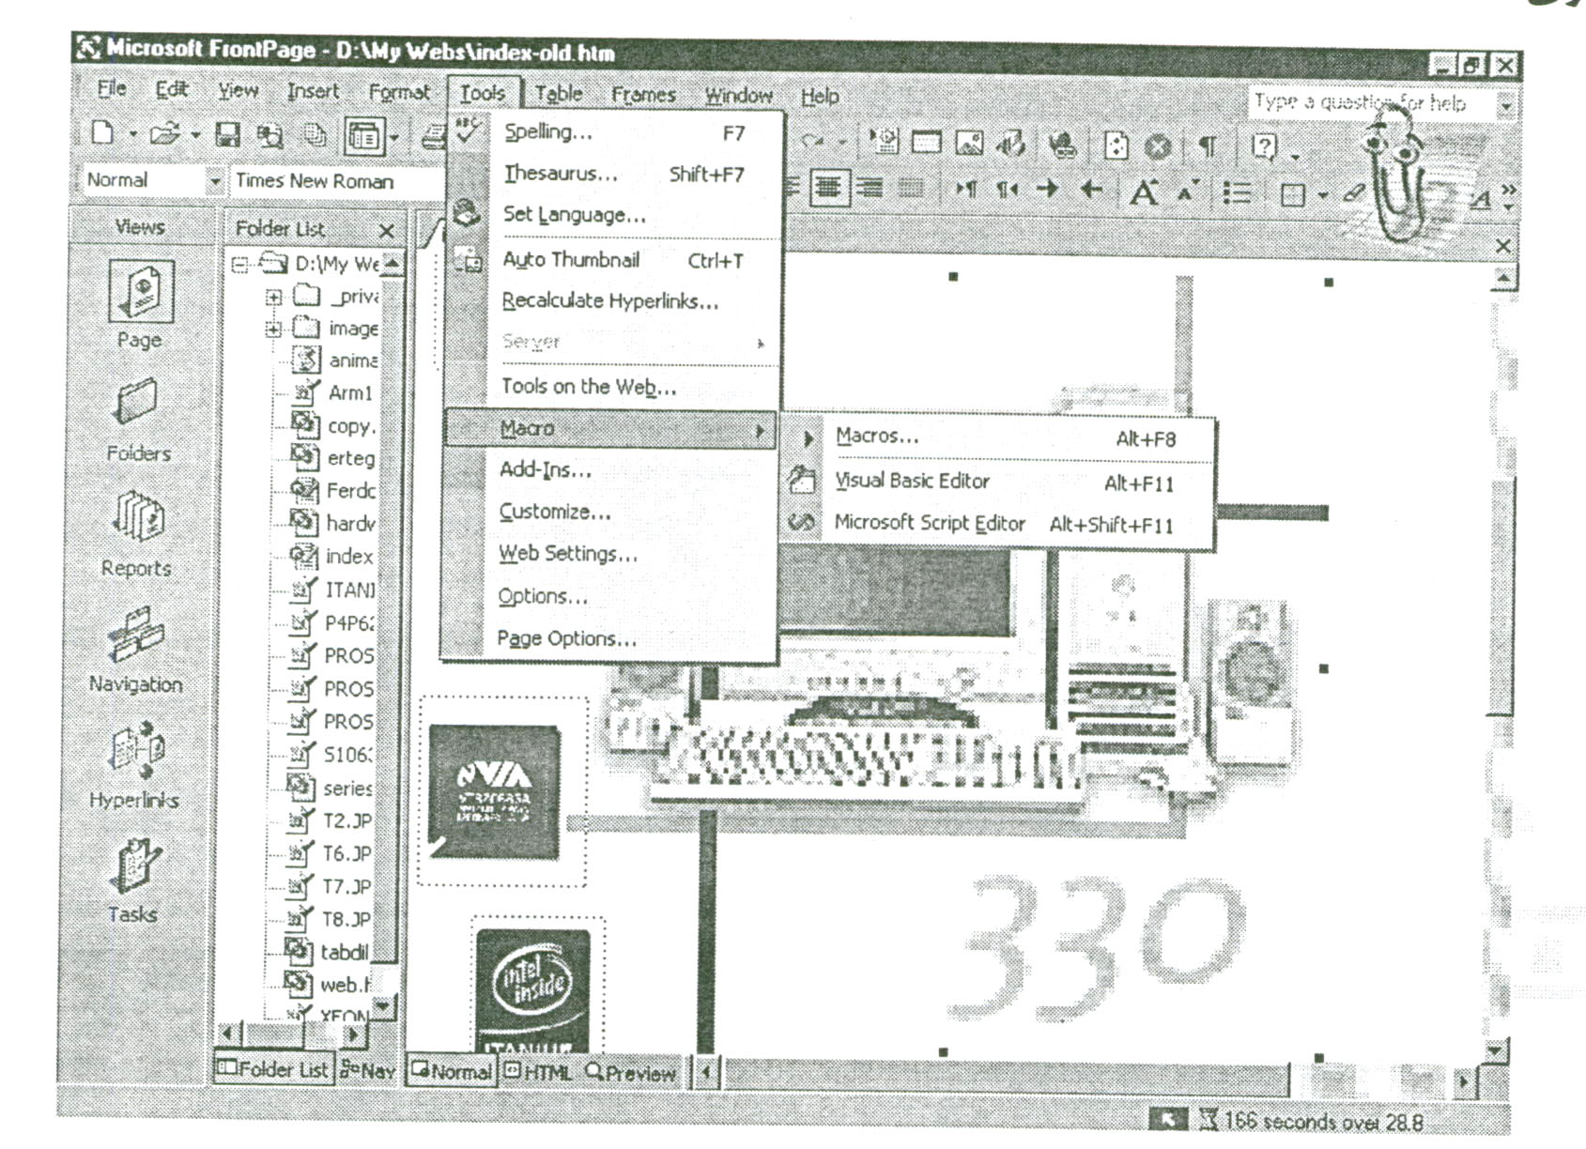
6- منوي Tools:

اين منو براي تغيير ابزار به كار مي رود.
Spelling: براي رفع غلط گيري كلماتي كه زير آنها خط قرمز دارد.
Thesaurus: براي جايگزيني كلمات ديگر به جاي كلماتي كه زير آنها خط قرمز دارد.
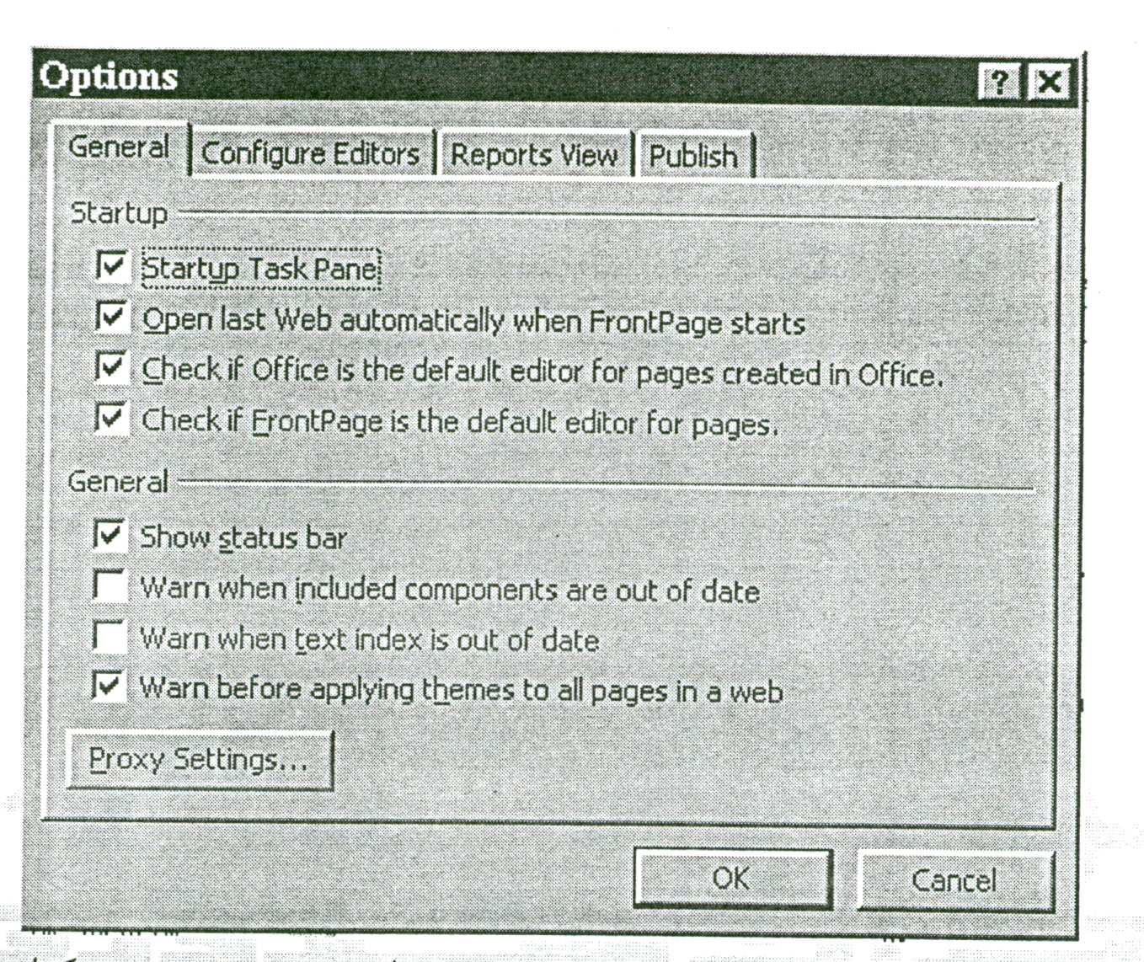
Macro: ايجاد ماكرو
Option:

اين پنجره براي عمليات عمومي، تعريف پسوند صفحات، تعيين نوع ديد كاربر مقابل، و نوع انتشار وب به كار مي رود.

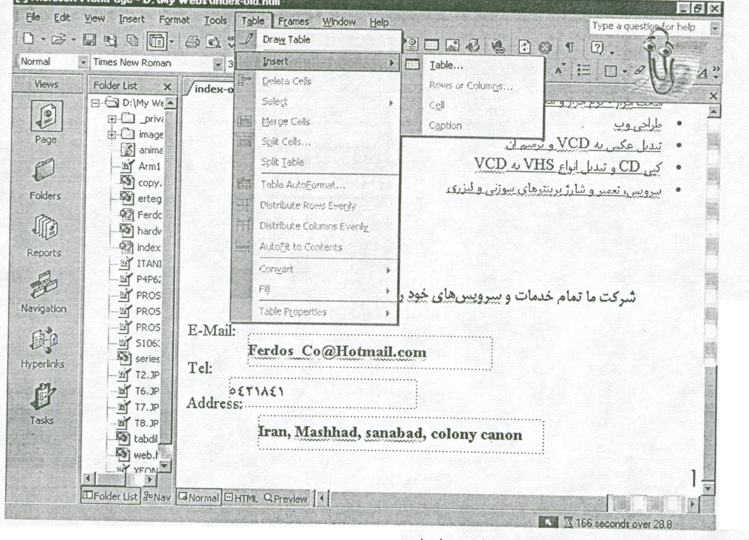
7- منوي Table:

اين منو مربوط به رسم و انجام عمليات مختلف از قبيل حذف، درج، تقسيم و ... جداول مي باشد. همان طور كه در شكل مي بينيد به غير از دو گزينه اول بقيه گزينه ها غيرفعال مي باشد به اين دليل كه تا كشيدن جدول نمي توانيد عملياتي را بر روي جدول رسم شده انجام دهيد.

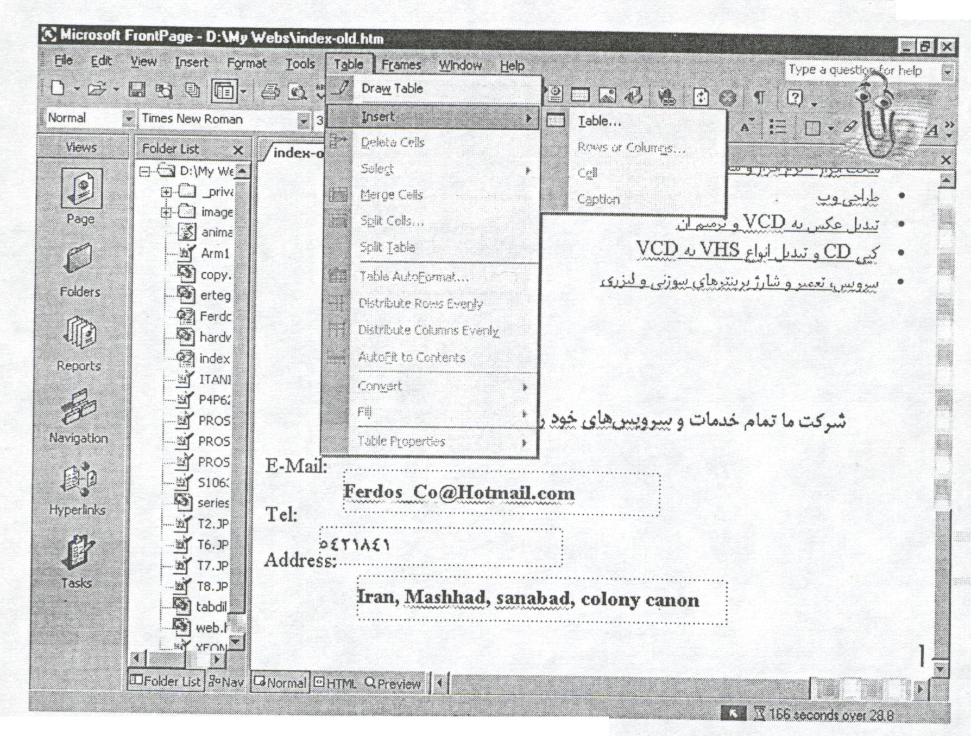
8- منوي Frame:

در صورتي كه در وب خود فرمي طراحي كرده باشيد تمام گزينه هاي اين منو فعال است مي توانيد فرم خود را تقسيم، حذف، باز كردن صفحه در پنجره جديد، ذخيره صفحه، مشخصات فرمي كه طراحي شده است.

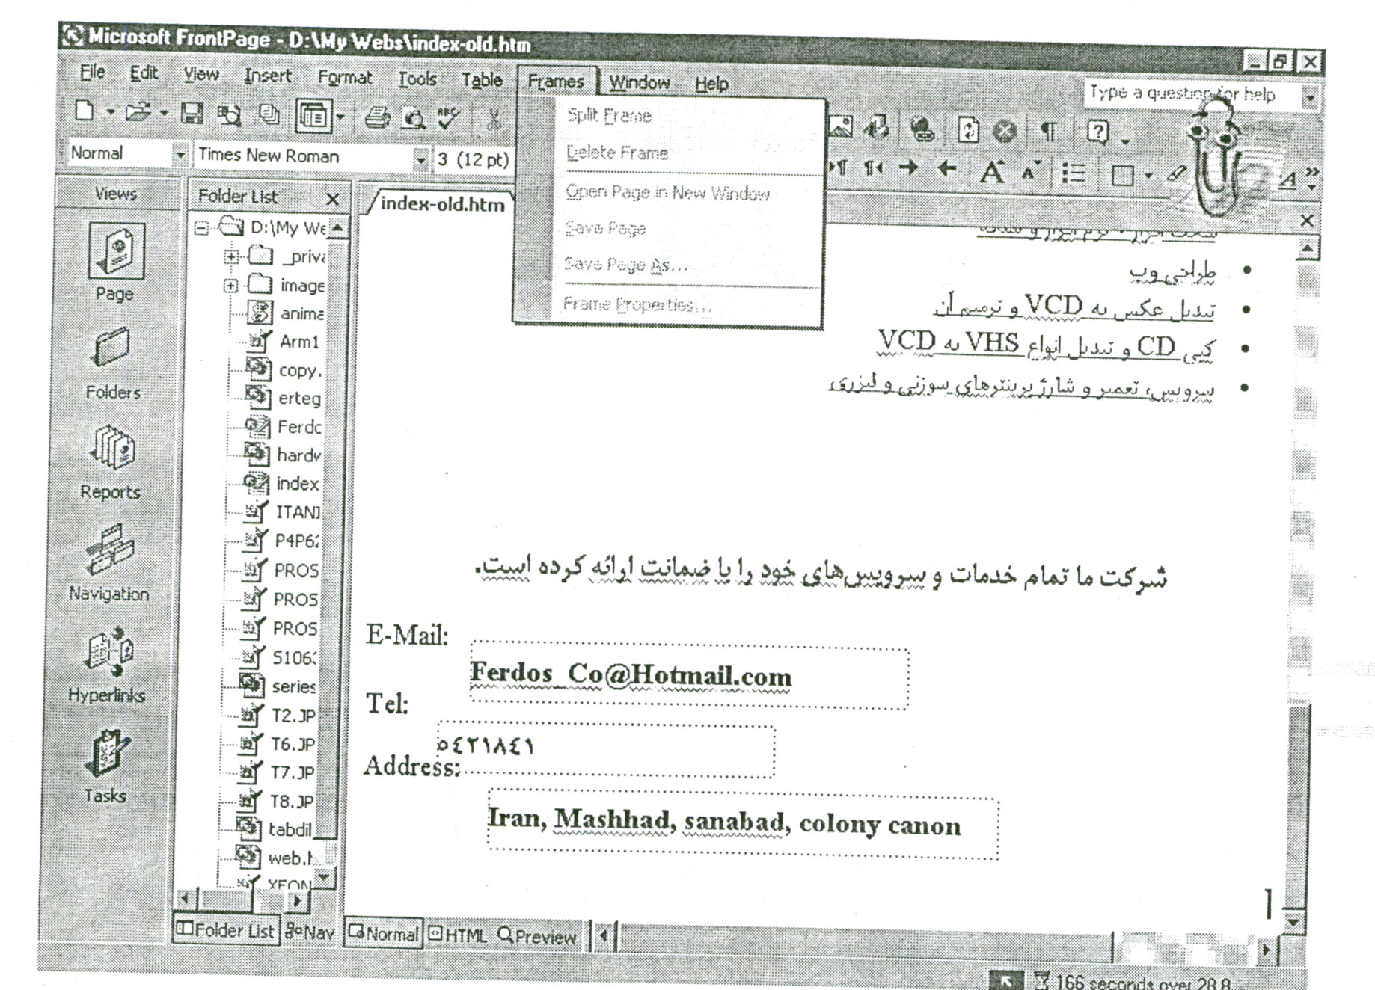
9- منوي Windows:

اين منو براي باز كردن مجدد نرم افزار FrontPage و صفحاتي كه قبلاً ايجاد شده اند.

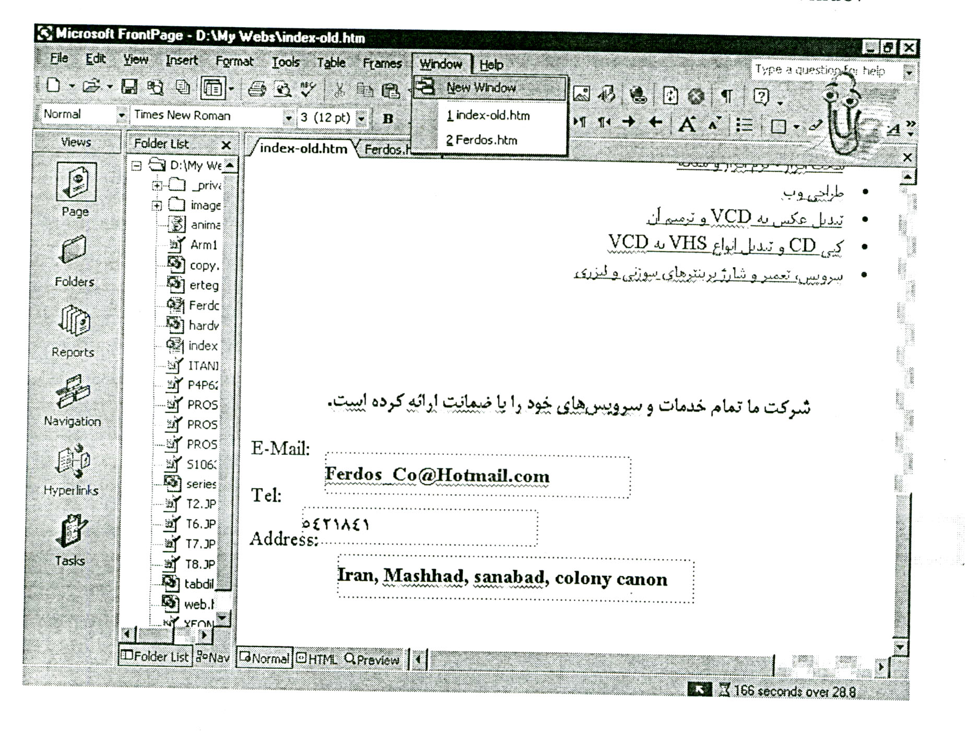
10- منوي Help:

هر نرم افزاري كه مورد استفاده قرار مي گيرد بدون شك داراي يك Help مي باشد كه نرم افزار FrontPage از اين قانون مستثنا نيست. تمام نرم افزارها داراي منويي مجزا به همين نام مي باشد كه يا به كمك كليد تابعي F1 مي توان از آن كمك گرفت. اين منو براي دريافت اطلاعات درباره خود نرم افزار، دستورات و ... به كار مي رود.

وارد كردن پرونده ها به وب
وب جهاني تركيبي از رسانه هاي مختلف مي باشد. اگرچه صفحات، شامل اسناد متني هستند، ولي آنها مي توانند انواع مختلفي از پرونده ها را نيز دربرگيرند كه اين پرونده ها عبارتند از:
- پرونده هاي تصويري JPG, GIF و PNG
- پرونده هاي صوتي MIDI, WAV و MP3
- فيلم هاي MOV, AVI و MPG
- برنامه هاي جاوا (Java applets
- مؤلفه هاي ActiveX
FrontPage، زير پوشه Image را در جايي كه تصاوير وب مي توانند ذخيره شوند ايجاد مي كند. اگر شما با ساير انواع رسانه ها كار مي كنيد، بخواهيد زير پوشه هايي براي آنها ايجاد كنيد. كه همان طور كه قبلاً گفته شده اين كار را از گزينه Import از منوي File مي توانيد انجام دهيد.

تبديل متن به يك سرپيوند
سندهاي موجود در وب جهاني، از طريق سرپيوندها به يكديگر متصل مي شوند وقتي روي يك پيوند كليك كنيد، مرورگر شما صفحه وب يا نوع ديگري از پرونده را كه به پيوند مربوط مي شود باز مي كند.
سرپيوندها (Hyperlink) مي توانند با همه مواردي كه روي يك صفحه قرار مي دهيد ‌[نظير متن، تصاوير، برنامه هاي جاوا، فيلم هاي Quick Time و پرونده هاي صوتي MP3] ارتباط برقرار كنند.
براي ايجاد يك سرپيوند، نخست آن بخش از صفحه را كه مي خواهيد به پيوند مربوط گردد مشخص نموده، سپس به يكي از سه روش زير آن بخش را به صفحه مورد نظر پيوند مي دهيم:
- گزينه Hyperlink از منوي Insert
- كليك سمت راست روي قسمت مشخص شده و انتخاب گزينه Hyperlink
- انتخاب شكل از نوار ابزار استاندارد
با انتخاب يكي از اين سه روش پنجره زير باز مي شود:
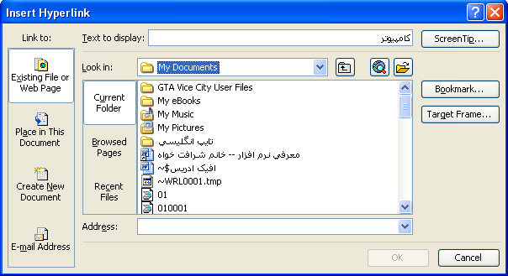

كه با استفاده از اين پنجره مي توانيد قسمت مشخص شده را به يك Document, E-Mail و يا وب پيوند بدهيد.
در صورتي كه قبلاً قسمت مشخص شده را پيونددار كرده باشيد هنگام باز شدن اين پنجره با نام Edit Hyperlink باز مي شود و شما مي توانيد قسمت مشخص شده را به جاي ديگري پيوند بدهيد.

افزودن عكس به صفحات
براي اين كار مي توانيد با استفاده يكي از دو روش زير مي توان عمل كرد:
1- از شكل در منوي استاندارد
2- با استفاده از منوي Insert گزينه Picture و در زير منوي موجود گزينه From File
كه با انجام يكي از اين دو عمل پنجره اي باز شده و از شما مسير فايل هاي تصوير را درخواست مي كند.
براي اين كه وب هاي شما كاربرد بيشتري داشته باشند، ارائه توصيف متني يك متن اهميت خاصي پيدا مي كند. استفاده از توصيف هاي متني، تنها روشي است كه يك مرورگر تامرئي وب مي تواند به تصاوير سرپيونددار معني و مفهوم دهد.
كه براي اين كار با كليك راست روي شكل و انتخاب گزينه Picture Properties و انتخاب قسمت General مي توانيم در قسمت مشخص شده متن مورد نظر را وارد كنيد.
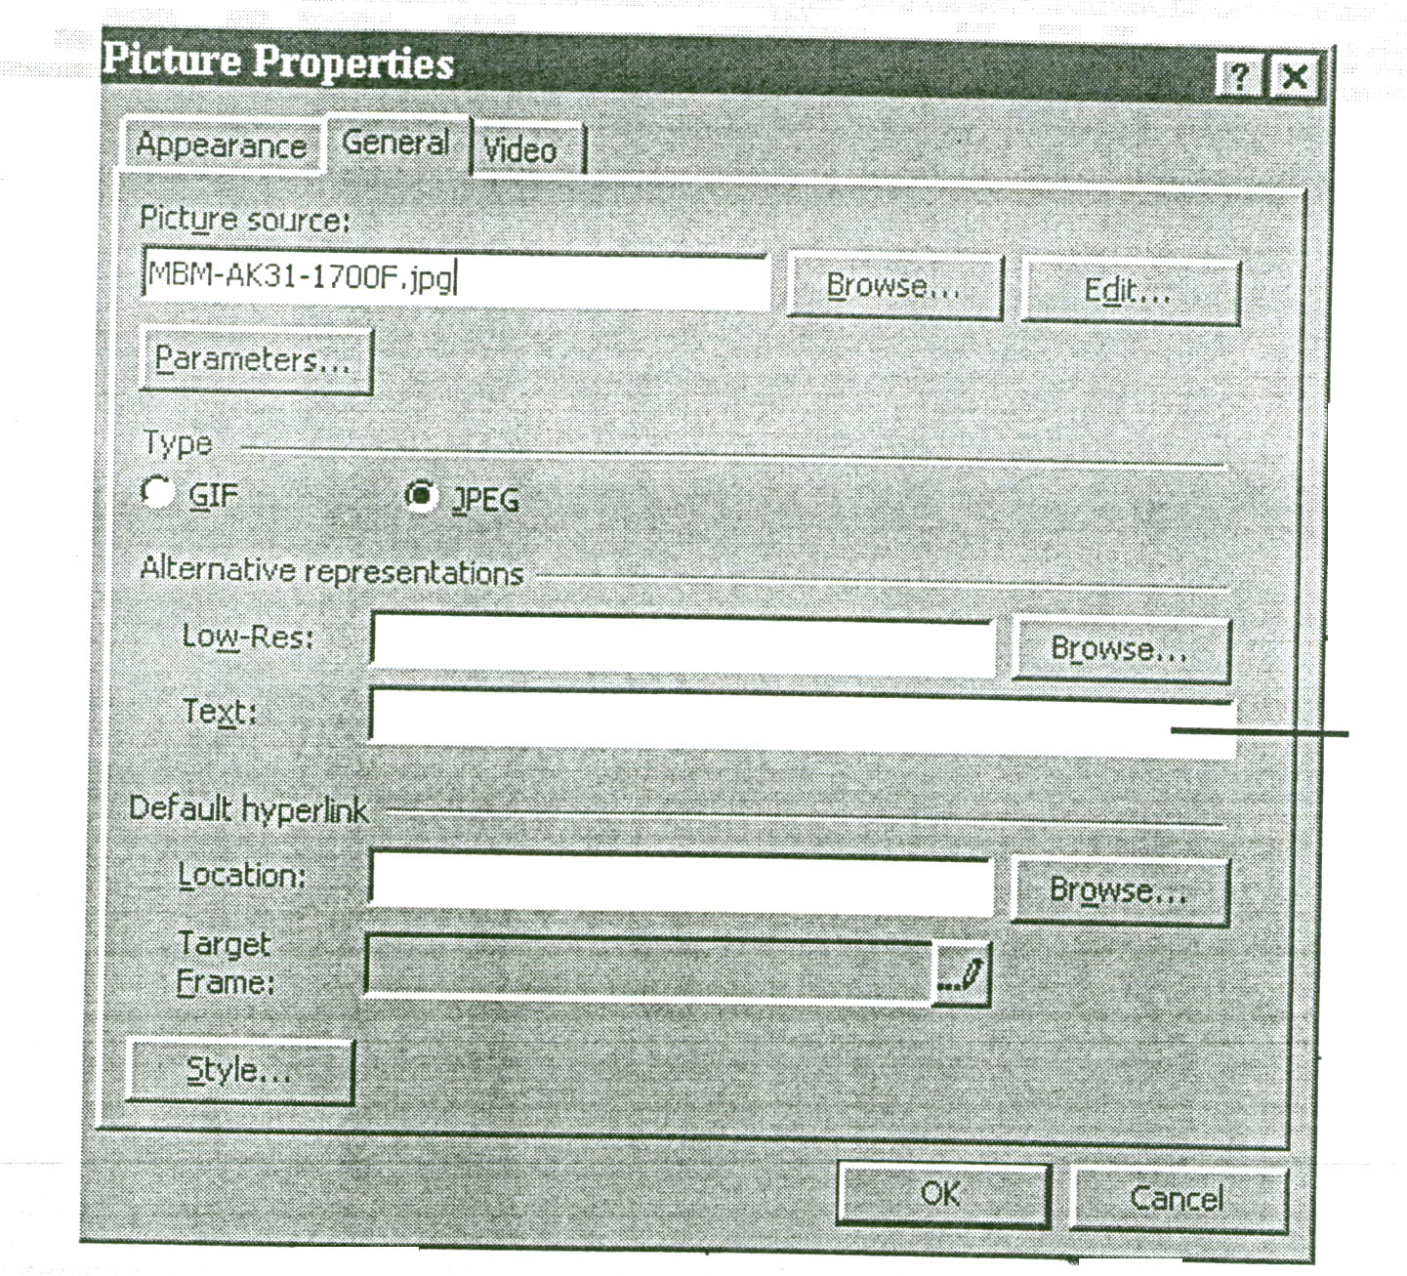

جعبه متن Text

هنگامي كه يك شكل انتخاب مي كنيد نوار ابزار Picture ظاهر مي شود و با انتخاب دكمه Text (شمايل A) مي توانيد در شكل خود متن قرار دهيد.

احيا كردن عناصر موجود در صفحه با استفاده از Dynamic HTML
نرم افزار FrontPage گروه ديگري از جلوه هاي ويژه را ارائه مي دهد كه شما مي توانيد با استفاده از آنها عناصر يك صفحه را به جاي كل صفحه مشخص نماييد. اين جلوه ها، مي توانند به متن، سرپيوندها و تصاوير نسبت داده شوند و آنها را بر اساس رخدادهايي نظير بارگذاري يك صفحه، كليك كردن روي يك پيوند يا نگاه داشتن ماوس روي متن يا يك تصوير، احيا كنند.
Dynamic HTML براي پويانمايي و تعاملي پشتيبان ديگري را نيز ارائه مي دهد. براي اين كار متن يا عنصر ديگري در يك صفحه وب، ابتدا، عنصر مورد نظر را انتخاب نموده و سپس روي گزينه Dynamic HTML Effects در منوي Format كليك مي كنيد و شكل زير ظاهر مي شود:
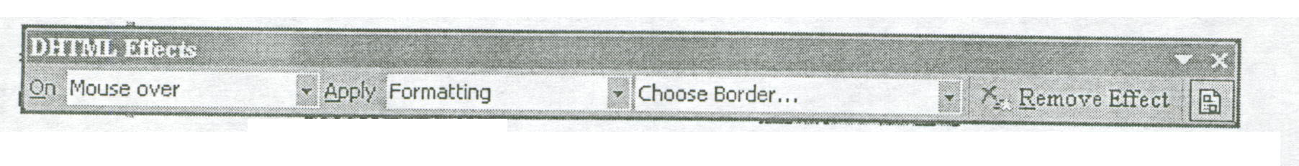

انتشار وب
تمام وب هايي كه تا به حال ايجاد كرده ايد، در سيستم شما به طور محلي ديده مي شوند. ممكن است بخواهيد بدانيد كه اين محصول چه موقع براي عموم قابل رويت خواهد شد. براي فرستادن وب خود به وب جهاني بايد از روش زير عمل كنيد:
- به اينترنت وصل شويد.
- تمام وب هاي موجود در FrontPage را باز نماييد.
- گزينه Publish Web را از منوي File انتخاب نماييد تا جعبه محاوره اي Publish Destination نمايش داده شود.
- براي يادگيري بيشتر در مورد سرپيوند، گزينه Click Here را انخاب نماييد تا محله وب Presence Provider در مرورگر شما باز شود.
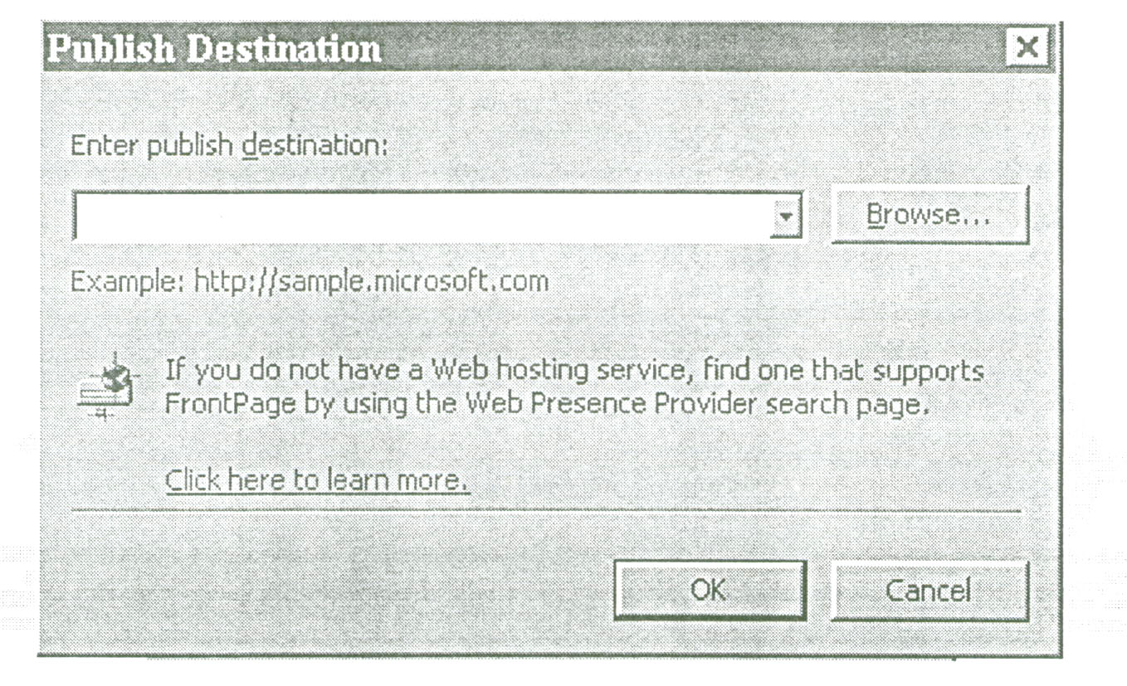

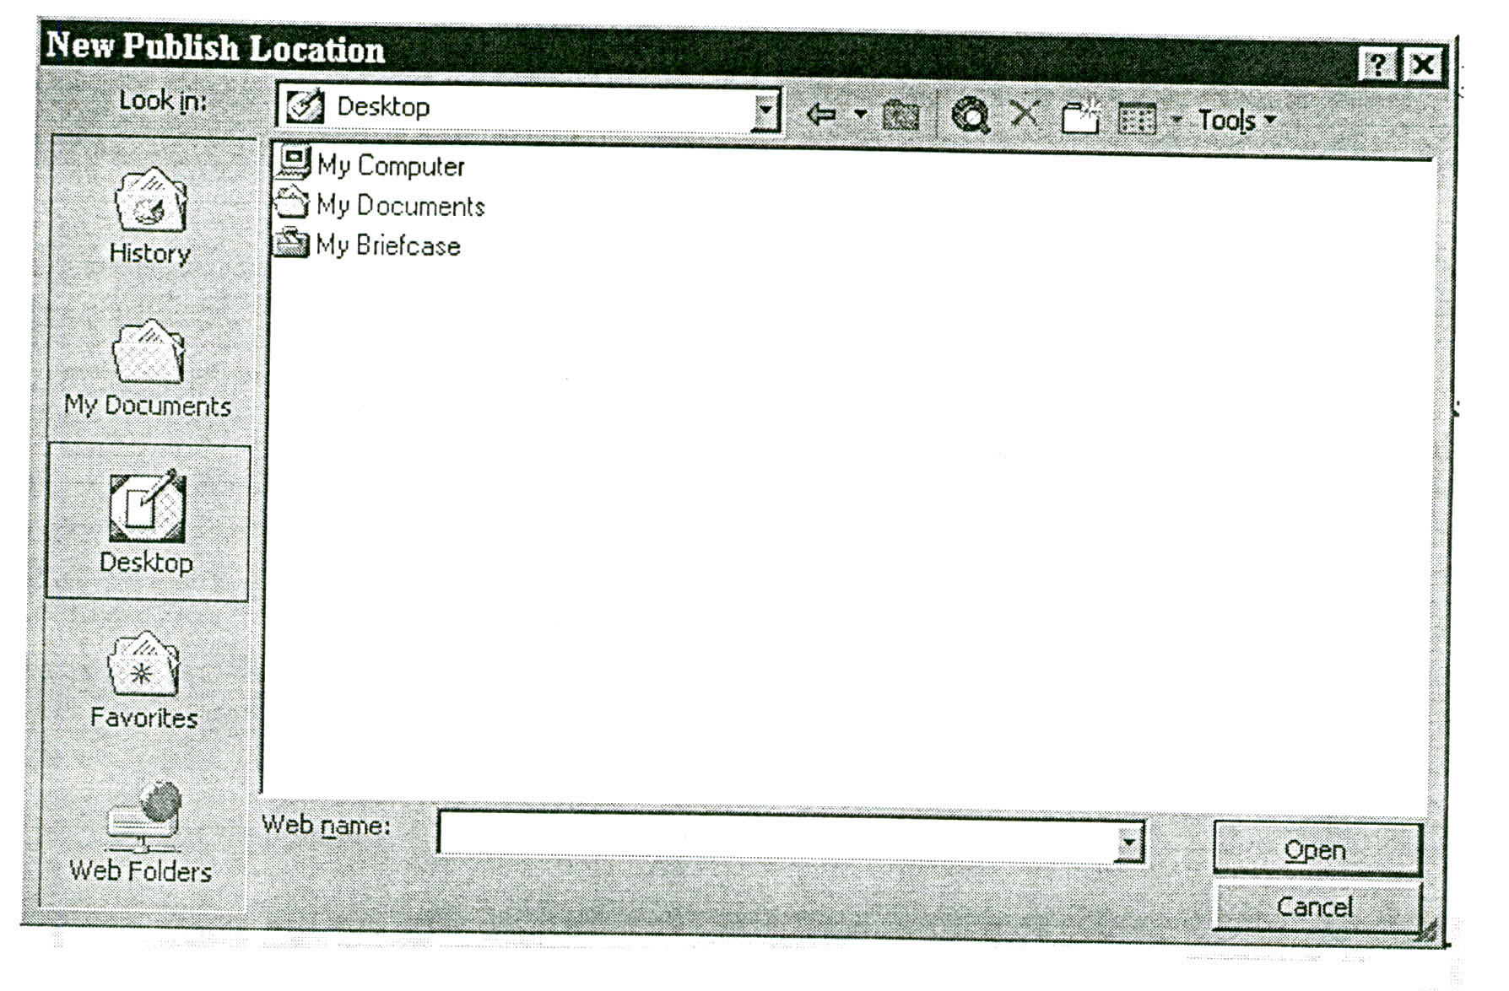
در قسمت Enter publish destination مي توانيد يك پوشه را در سيستم خود يا شبكه، نشاني http، يا نشاني ftp مشخص نماييد. روي كليد Browse كليك كنيد تا جعبه محاوره اي New Publish Location باز شود.

روي دكمه Creat New Folders كليك كنيد تا جعبه محاوره اي New Folders بار شود. از اين جعبه محاوره اي براي تعيين يك نام پوشه جديد مزبور استفاده كنيد. به دليل اين كه اين پوشه براي ذخيره پرونده هاي مرتبط با وب شما به كار مي رود، نامي كوتاه كه توصيف كننده وب مزبور باشد، براي آن انتخاب نماييد.
پس از ايجاد و نامگذاري پوشه، آن را انتخاب نموده و سپس روي گزينه open كليك كنيد. در اين هنگام، محل قرار گرفتن پوشه و نام آن در جعبه محاوره اي Publish Destination نمايش داده مي شود. و به منظور انتشار وب فقط كافي است روي دكمه OK كليك كنيد. در اين حالت جعبه محاوره اي Publish Web نمايش داده مي شود و پرونده هاي موجود در وب خود و نيز پرونده هايي كه به طور فعلي در پوشه اي كه وب در آن منتشر شده قرار دارند را سياهه مي كند.
برنامه FrontPage عمل انتشار را با مقايسه وب با هر پرونده اي كه فعلاً در محل مزبور قرار دارد، شروع مي كند. اگر صفحه اي در هر دو مكان يكي باشد، منتشر نمي شود.
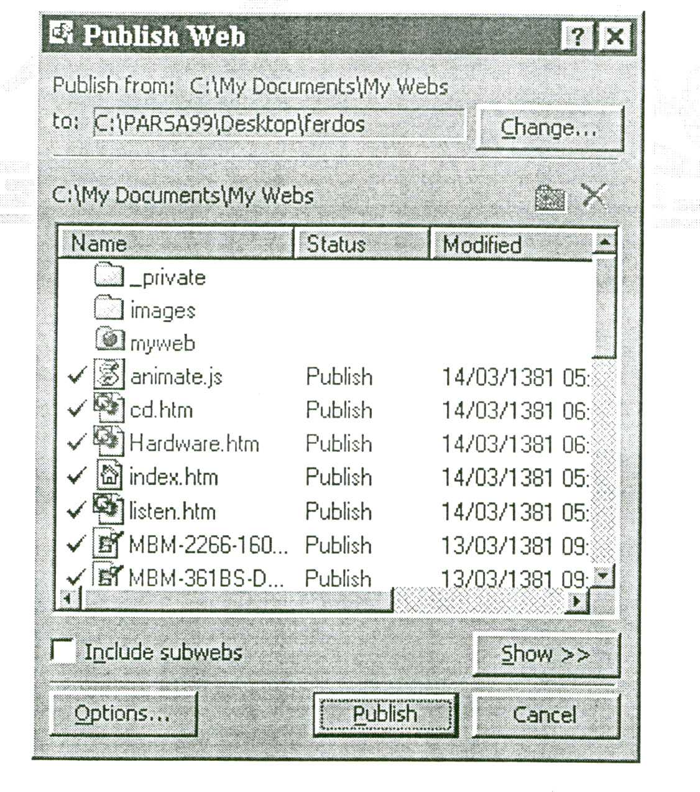

همچنين، FrontPage همه پرونده هايي را كه در محل نشر موجود مي باشند، را (به جز در وب) گزارش نموده و در مورد حذف آنها از شما سؤال مي كند. از فشردن دكمه Publish، عمل انتقال پرونده ها شروع مي شود. در اين حالت، لازم است قبل از انتشار به سرور در وب جهاني، به اينترنت متصل شويد.
انتشار به يك ميزبان وب
تنها تفاوت بين انتشار در سيستم خود و وب جهاني، نحوه تعيين مقصد مي باشد ولي در هر دو سيستم پرونده ها از محلي به محلي ديگر رونوشت گيري مي شوند.
براي انتشار در سيستم خود، دانستن نام پوشه لازم است ولي هنگام انتشار به وب جهاني، نشاني ماشيني تقاضا مي شود كه براي وب پوشه، در جايي كه مي تواند ذخيره شود، ميزباني خواهد كرد.
قبل از اين كه وب خود را توسط نرم افزار به دستگاه ديگري در اينترنت منتشر كنيد، يك نام كاربر (usename) و كلمه عبوري (password) كه به شما اجازه ذخيره كردن پرونده ها در آن ماشين را بدهد، لازم خواهد بود. محلي كه مي توان وب مزبور را در آن ذخيره كرد با يك نشاني وب نشان داده شده است. در اين جا برخي از نمونه هاي فرضي را مشاهده مي كنيد:
- http://www.fp2k.com/yorusername
- ftp://ftp.fp2k.com/users/yourusename
اولين نشاني، با عبارت http:// شروع شده، كه به معناي نشاني وب است. HTTP، علامت اختصاري ضابطه انتقال فوق متن (Hyper Transfer Protocol) است كه در واقع، روش اصلي برقراري ارتباط مرورگر وب و سرور با يكديگر مي باشد.
دومين نشاني، با عبارت ftp:// شروع شده كه تعيين كننده سرور FTP است. FTP، علامت اختصاري ضابطه انتقال پرونده (File Transfer Protocol)، روشي براي تعويض پرونده هاي دو ماشين متصل به اينترنت مي باشد.

FrontPage Server Extension
Server Extensionهاي نرم افزار FrontPage برنامه هاي كوچكي هستند كه براي مديريت و ويرايش سايت هاي ساخته شده با FrontPage به كار مي روند. اين برنامه ها بر روي كامپيوتر وي سرور اجرا مي شوند. اين برنامه ها از مكانسيم هاي CGI يا ISAPI سرور استفاده مي كنند و با هر وب سرور استاندارد از مايكروسافت، Apache, Netscape و NCSA و غيره سازگار مي باشند.
در صورتي كه از برنامه FrontPage براي ساخت سايت استفاده كرده باشيد و سايت را به سروري كه داراي FrontPage Extension باشد، ارسال كرده باشيد مي توانيد از تمام ويژگي هاي جالب، نظير search, Hit counter و غيره استفاده كرد. Extensionهاي اين نرم افزار، مديريت سايت را نيز متحول كرده است. اگر FrontPage Extension بر روي كامپيوتر نصب شده باشد، كاربران برنامه هاي office مي توانند فايل هاي خود را مستقيماً به وب منتقل نمايند. پس از آنكه فايل هاي word يا excel به وب منتقل شدند، FrontPage Extension آدرس فايل را به نقشه linkهاي وب اضافه مي نمايد.

فرمت هاي صوتي و تصويري براي اينترنت
از چند سال پيش فن آوري هاي مربوط به جاري ساختن صوت و فيلم در اينترنت، به بازار عرضه شدند. براي اين كه بتوانيد روي سايت وب خود قطعات فيلم، صوت و موسيقي قرار دهيد لازم است سه مرحله مهم را طي كنيد. ابتدا بايد فيلم يا صوت مورد نظر خود را آماده و ويرايش كنيد. اين كار را مي توانيد توسط نرم افزارهايي مثل Adobe AfterEffects 5.0 و Adobe Premiere 6.0 يا Ulead Media Studio Pro 6.0 و Ulead Video Studio 5.0 انجام داد. نرم افزارهاي مذكور جهت ويرايش فيلم بسيار سودمندند. اما براي ويرايش صوت و موسيقي بايد از برنامه هاي موسوم به Wavw Editor مانند Cool Edit و Sound Forge استفاده كرد.
گام بعدي تبديل فايل هاي صوتي و تصويري به فرمت هاي فشرده است. دو انتخاب براي اين منظور داريد. اگر نخواهيد از قابليت جاري شدن اطلاعات كه در فرمت هاي مخصوص streaming وجود دارد، استفاده كنيد و در عين حال فايل خود را با كيفيت خيلي خوبي فشارده سازيد، بهترين انتخاب ها براي صوت و ويدئو به ترتيب MP3 و MPEG استفاده از فرمت هاي فشرده نشده اي مثل WAV و AVI براي قرار دادن اطلاعات در سايت وب كار بسيار نادرستي است.
گام سوم نيز فراهم كردن سرويس پخش صوت و تصوير روي سايت وب است. اين كار بدون پرداخت هزينه اضافي و استفاده از Media Server امكان پذير نيست. اگر كليپ هاي صوتي و تصويري خود را روي سرور وب قرار دهيد قابل جاري شدن نيستند هرچند كه هنوز مي توان آنها را به صورت Download و Buffering استفاده كرد. ضمن اينكه به هر حال فشرده شده و كم حجم تر از نرم افزارهاي جداگانه است.

افزودن يك موتور جستجوي شخصي وب
اگر وب شما در نماي Navigation سازمان يافته است و از نوارهاي پيوندي استفاده مي كند، اكثر ملاقات كنندگان بايد بتوانند موارد دلخواه جستجو را پيدا كنند.
در مواقعي كه يك كاربر نمي تواند موردي را پيدا كند، يك موتور جستجو قادر است در همه صفحات يك وب به جستجو متن بپردازد. FrontPage يك موتور جستجوي شخصي ارائه مي دهد كه همانند Altavista و Google بر سر پيوندها و ساير محتويات عمل مي كند.
مؤلفه برگه جستجو، يك موتور جستجوي متن است كه به يك سرور وب مجهز شده با FrontPage Server Extension نياز دارد.
راحت ترين روش اضافه كردن يك موتور جستجو به وب خود، استفاده از قالب آساي Search Page مي باشد. اين قابل آسا يك صفحه جستجوي داراي موارد زير را اضافه مي كند:
- يك مؤلفه برگه جستجوي داراي دكمه هاي Start Search و Reset.
- متني كه نحوه انجام جستجوها را شرح مي دهد.
براي افزودن يك موتور جستجو بايد مراحل زير را طي كند:
- در منوي File گزينه Page را انتخاب كنيد.
- در قسمت General گزينه Search Page را انتخاب نماييد.
- روي دكمه OK كليك كنيد.
با انجام اين مراحل، يك صفحه جديد در پنجره ويرايشي باز مي شود كه داراي يك مؤلفه برگه جستجو (Search form component) و همچنين متني است كه نحوه استفاده از اين مؤلفه را شرح مي دهد.
روش ديگر براي افزودن قابليت هاي جستجو به وب اين است كه يك مؤلفه برگه جستجو را به يك صفحه وب موجود بيافزايد. براي انجام اين كار، مراحل زير را انجام دهيد:
- در منوي Insert، روي گزينه Web Component كليك كنيد تا بدين ترتيب جعبه محاوره اي Insert Web Component ظاهر شود.
- گزينه Web Search را از سياهه Component type انتخاب نماييد تا يك سياهه در كادر Choose type of search ظاهر شود.
- حال گزينه Current Web را انتخاب و روي دكمه Finish كليك كنيد تا جعبه محاوره اي Search From Properties ظاهر شود.
- نحوه اجراي جستجو را تركيب بندي نموده و روي كليد OK كليك كنيد. با انجام اين كار، يك جعبه جستجو به صفحه مزبور اضافه مي شود.
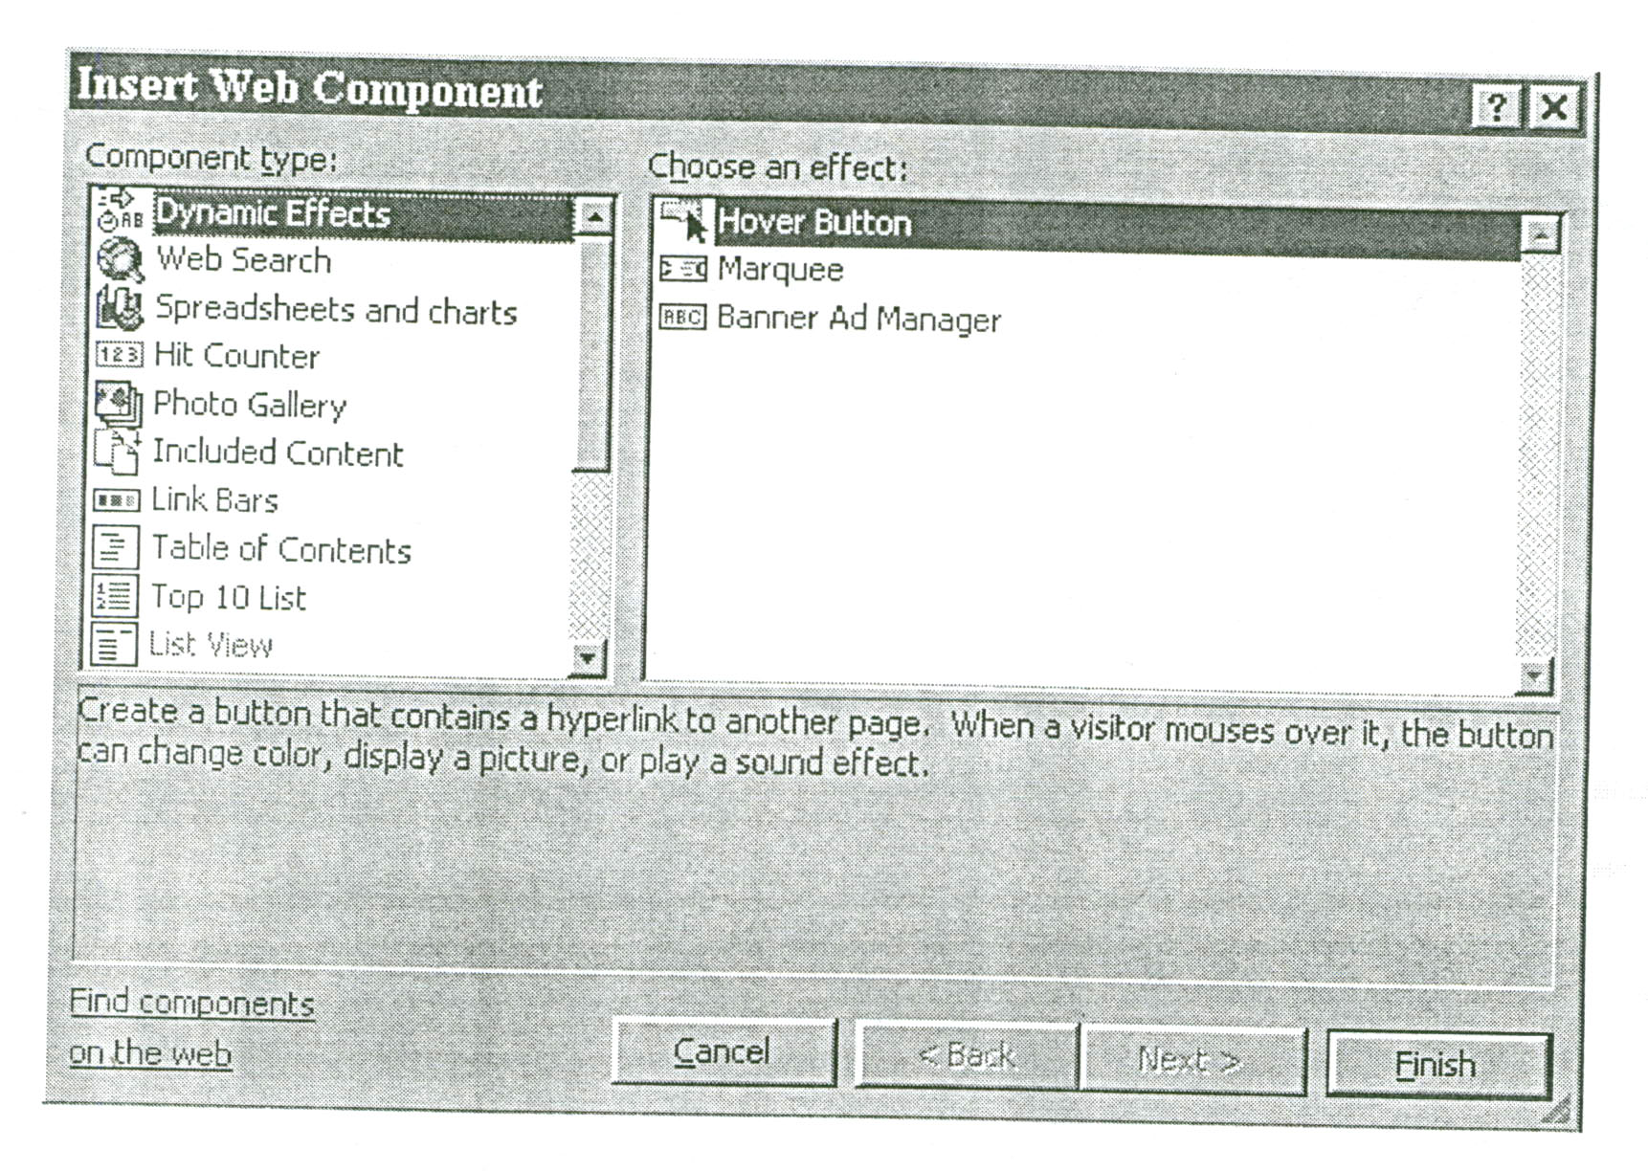

صداگذاري بر روي صفحات
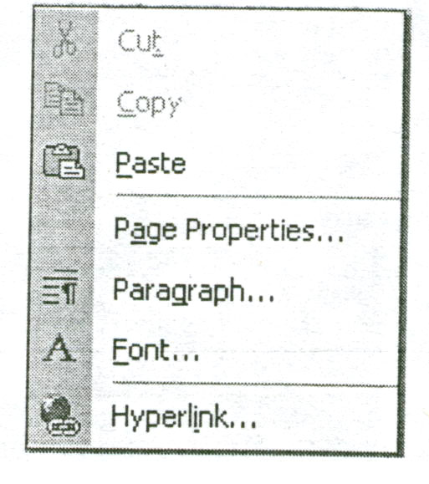
شما مي توانيد بر روي صفحات طراحي شده در FrontPage موسيقي و صداي مورد نظر خود را بگذاريد. براي اين كار بايد بر روي صفحه كليك راست ماوس را فشار دهيد در اين هنگام يك منو باز مي شود كه داراي گزينه هاي مختلفي مي باشد.

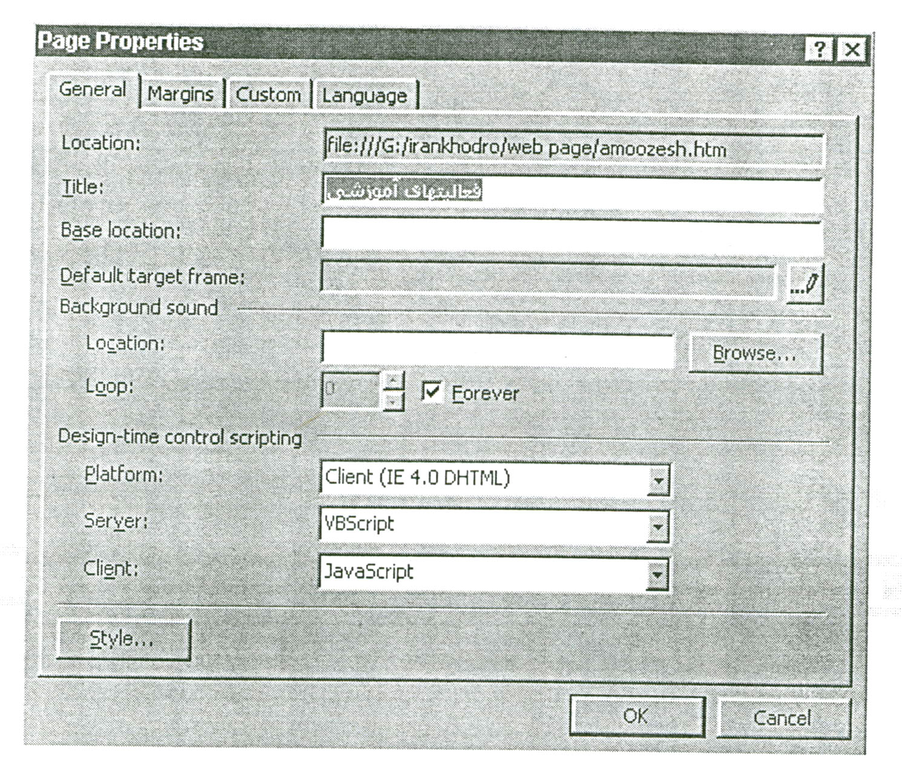
بر روي گزينه Page Properties … كليك مي كنيم سپس پنجره زير باز مي شود.

در اين پنجره مي توانيد مشخصات مختلفي از قبيل مسير، نام Title صفحه و ... را ببينيد. در قسمت Background sound و در قسمت Location مي توانيد با استفاده از كليد Browse … فايل مورد نظر خود را انتخاب كرده و به اين طريق مي توانيد براي فايل مورد نظر خود صداي دلخواه خود را قرار دهيد.

